علم المنطق المحاضرة الرابعة
الكليات الخمسة
وهي: النوع، الجنس، الفصل، العرض العام، العرض الخاص أو (الخاصَّة).
وهو من أهم الأبحاث المنطقية مقدّمة لبحث المعرِّف، وقد تطرَّق إليه الفلاسفة أيضاً عند البحث عن الماهيات. وقبل أن نبدأ بتعريف وشرح كلٍّ منها نقول:
تندرج الكليات الخمسة تحت أمرين رئيسيين هما: الذاتي والعرضي
1 ـ الذاتي:
هو المحمول الذي تتقوم به ذات الموضوع.
والمقصود من ذات الموضوع ماهيته، لأنَّها هي الذات، فلا يمكن أن تتحقق الماهية إلا به. فلو أردنا أن نتصوَّر الماهيَّة تصوَّراً تاماً، لابد وأن نلاحظ الذاتي كما لو أردنا تصوُّر الإنسان، فلابد وأن نتصوَّر الحيوان والناطق اللذان يشكِّلان الذاتي للإنسان.
ولهذا عرَّفوا الذاتي «الذي يفتقر إليه الشيء في ذاته وماهيته».
2 ـ العرضي:
هو المحمول الخارج عن ذات الموضوع.
فالذات لا تتقوم به، بمعنى أنّه يمكن تصور الذات تصورا تاما دون تصور العرضي، كالضاحك بالنسبة إلى الإنسان، فليس من الضروري أن نتصوّر الضاحك كي نتصوَّر الإنسان وإن كان غير منفك عن الإنسان في الخارج والعين.
وعلى أيِّ حال: لو نظرنا إلى الكليِّ وقايسناه إلى أفراده، فالارتباط الموجود بينه وبين أفراده، لا يخلو من أحد العلاقات الخمس بالحصر العقلي والتقسيم الثنائي، فلا سادس لها. وذلك لأنَّ الكلي إمّا أن يكون عين تلك الأفراد وماهيتها وإمّا جزء ذاتها، وإمّا خارجٌ عنها. فهذه حالات ثلاث.
فلو كان ذلك الكلِّي عين الذات فهو:
1 – النوع
وإن كان الكلي جزء الذات، فينقسم إلى قسمين:
أ - أن يكون الجزء الأعم من الذات، أي الشامل للذات وغيره، بمعنى أنَّ النسبة بينه وبين الذات هي نسبة العموم والخصوص مطلقاً.
ب - أن يكون الجزء المساوي للذات، بحيث تكون النسبة بينه وبين الذات هي نسبة التساوي.
فالقسم الأوَّل هو:
2 - الجنس
كالحيوان بالنسبة إلى الإنسان، فهو جزء ذات الإنسان إلا أنَّه أعم من مفهوم الإنسان، فالحيوان يشمل الإنسان وفي نفس الوقت يشمل الفرس والأسد والفيل وغيرها من الحيوانات.
والقسم الثاني أعني الجزء المساوي للذات هو:
3 - الفصل
كالناطق بالنسبة إلى الإنسان والصاهل بالنسبة إلى الفرس، فهو جزء ذاته إلا أنَّه جزؤه المميِّز والفاصِل له عن سائر الأنواع المشتركة معه في الجنس .
هذا:
ولو كان ذلك الكلِّي خارجاً عن الذات، فنسبته إلى الذات لا تخلو من أحد القسمين التاليين:
أ - أن يكون أعماً من الذات.
ب - أن يكون مساوياً للذات.
فإن كان أعماً من الذات أي النسبة بينه وبين الذات هي العموم مطلقاً فهو:
4 - العرض العام
كالماشي (أي من له قابلية المشي) بالنسبة إلى الإنسان، وسميَّ عرضاً لأنه خارج عن الذات عارض له، وسمي عاماً لأنه أعم من الذات فليس كل ماشٍ إنساناً، وكل إنسان ماشٍ، فهو أعمُّ من الإنسان.
وإن كان مساويا للذات أي النسبة بينه وبين الذات نسبة التساوي فهو:
5 - العرض الخاص
أو الخاصة كالضاحك والمتعجب بالنسبة إلى الإنسان، فكل متعجب إنسان وكل إنسان متعجب.
بيان آخر
هناك أسلوب آخر توسَّل به أصحاب هذا الفن في بيان ثلاثة من الكليات الخمسة وهي: النوع والجنس والفصل.
قالوا: إنَّه قد يَسأل سائل عن زيد وأحمد وحسن ما هي؟ وقد يسأل عن زيد وأحمد وهذا الفرس وهذا الأسد ما هي؟ فمن الواضح أنَّ الجواب على السؤالين مختلف.
فالجواب على السؤال الأول يكون (إنسان) وهو النوع، وذلك لأن الإنسان هو تمام الذات والماهية لأفراده كزيد وأحمد وحسن .
فالنوع هو:
«تمام الحقيقة المشتركة بين الجزئيات المتكثرة بالعدد فقط، في جواب ما هو؟».
وأمّا الجواب على السؤال الثاني فيختلف، وذلك لأن حقيقة تلك الذوات المسؤول عنها ليست واحدة بل مختلفة، فلابد للمجيب أن يذكر تمام الحقيقة المشتركة بين تلك الجزئيات المتكثرة بالحقيقة، فيقول في الجواب: (حيوان) وهو الجنس، لأن الحيوان هو الذات التي تنطبق على زيد وأحمد وحسن وهذا الفرس وهو تمام حقيقتها التي تستوعبها جميعاً لأنَّه أعمّ منها، ولا يصح في الجواب أن يقول: (إنسان) لأنَّ الفرس ليس بإنسان.

فالجنس هو:
«تمام الحقيقة المشتركة بين الجزئيات المتكثرة بالحقيقة في جواب ما هو؟».
وأما لو سأل عن كليٍ واحد وليس بجزئيّ، فقيل ما هو الإنسان؟
فأجيب بالجنس وحده وقيل (حيوان) أو بالنوع وقيل (إنسانٌ) فالجواب غير صحيح .
والجواب الصحيح هو بيان حقيقة الإنسان تماماً، وذلك بذكر الجنس والفصل معاً.
وبناءً عليه اشتمل الجواب في هذه الصورة على الفصل.
ولكن هنا سؤال يطرح نفسه وهو:
هل هناك سؤال يوصلنا إلى الفصل مباشرة ؟
وبعبارة أخرى: ما هو السؤال الذي يكون جوابه هو الفصل فقط؟
أقول:
ما دام قد تبيَّن الجنس وعُرف، فيمكن أن يستعان به للوصول إلى الفصل فيقال:
أيُّ شيءٍ هو في ذاته؟
وأي شيء كناية عن الجنس بمعنى أي حيوانٍ هو في ذاته؟
فالجواب على هذا السؤال يكون بذكر الفصل وحده؟ مثلاً ناطق.
فالفصل هو:
«جزء الماهية المختص بها الواقع في جواب أيُّ شيء هو في ذاته؟».
تنبيهات
الأوّل: الفصل حقيقي ومنطقي
عندما نقول إنَّ الناطق فصل الإنسان والصاهل فصل الفرس، لا نريد بذلك أنَّها فصول حقيقية، بل هي فصول منطقيَّة وهي أقرب المفاهيم إلى الفصل وأخص اللوازم التي تعرض النوع وأعرفها، وذلك لأنَّه من الصعب - إن لم نقل بعدم الإمكان - الحصول على الفصل الحقيقي للأنواع. فالمراد من النطق إن كان التكلُّمَ فهو من الكيفيات التي تُسمع وإن كان بمعنى إدراك الكلِّيات فهو أيضاً من الكيفيات ولكنَّه كيفٌ نفساني، والكيفيات مهما كانت فهي أعراضٌ. فإذاً معرفة الفصل الحقيقي للأشياء، ليس في وسع البشر العادي.
الثاني: منزلة الجنس
العرض العام يشبه الجنس من ناحية أنَّه أعم من الذات - أعني النوع - وإن كان يختلف عنه من ناحية أخرى وهي خروجه عن الذات.
كما أنَّ العرض الخاص يشبه الفصل من جهة أنَّه مساوٍ للنوع وإن كان يختلف عنه من جهة أخرى، وهي أنَّه خارج عن الذات دون الفصل الذي هو جزء له. ولوجود هذا الشبه بينهما، لنا أن نستعمل أحدهما مكان الآخر - كما هو الملاحظ في كثير من الكتب خاصَّة كتب الفقه - فنلاحظ الفقهاء في تعاريفهم، يستعينون بالعرض العام بدلاً عن الجنس ويقولون إنَّه بمنزلة الجنس كما أنَّهم يستعينون بالخاصَّة بدلاً عن الفصل.
الثالث: النوع ذاتي !
قلنا إنَّ الذاتي هو: «المحمول الذي تتقوم به ذات الموضوع» بمعنى أنَّ: ماهية الموضوع لا تتحقق إلا به وترتفع الماهية وتزول بارتفاعها وزوالها. وأما العرضي فهو:«المحمول الخارج عن ذات الموضوع اللاحق له، بعد تقوُّمه بجميع ذاتياته».
وهنا نقول: إنَّ الذاتي يشمل:
1 - النوع الذي هو نفس الماهية كالإنسان فهو ذاتي (فتصح ياء النسبة) لأفراده كزيد وعمرو وحسن فنقول: زيدٌ إنسانٌ وحسنٌ إنسانٌ.
2 - الجنس الذي هو جزءٌ للماهية ولكنَّه الجزء الأعمُّ لها، كالحيوان فهو ذاتي للإنسان والفرس والأسد فنقول: الإنسان حيوانٌ والفرس حيوانٌ.
3 - الفصل الذي هو الجزء الآخر للماهية ولكنَّه الجزء المساوي لها، كالناطق فهو أيضاً ذاتي للإنسان، كما أنَّ الصاهل ذاتي للفرس فنقول: الإنسان ناطقٌ والفرس صاهلٌ.
الرابع: مميزات الذاتي
منها: أنه واضح لا يحتاج في ثبوته للموضوع إلى دليل وبرهان وذلك لأنَّه نفسُه، وثبوت الشيء لنفسه بديهيٌّ لا شك فيه، فلا يقال لمَ صار زيدٌ إنساناً ولمَ صار الإنسان حيواناً أو ناطقاً؟ بخلاف العرضي فيصح أن نسأل: لمَ صار الإنسان ضاحكاً أو متعجِّباً؟
منها: أنَّه غنيٌّ عن السبب بمعنى أنَّ السبب الذي أوجد الشيء، هو بنفسه أوجد ذاتياته؛ فالذي أوجد زيداً هو الذي أوجد الإنسان والحيوان والناطق، وأمّا بالنسبة إلى العرضي فمن حقِّنا أن نسأل: ما هو السبب الموجد للضحك في الإنسان؟
الخامس: تقسيمات للنوع والجنس
أقسام النوع
ينقسم النوع إلى قسمين:
الأول: النوع الحقيقي، وهو الذي تقدم بيانه.
الثاني: النوع الإضافي، وهو الكلِّي الذي فوقه جنس. سواء كان نوعا حقيقيا كالإنسان أو لم يكن كالحيوان بالإضافة إلى الجسم النامي والجسم النامي بالإضافة إلى الجسم وهكذا.
وينقسم النوع الإضافي إلى ثلاثة أقسام:
1 - النوع السافل: وهو النوع الحقيقي كالإنسان ويسمّى نوع الأنواع أيضاً.
2 - النوع العالي: وهو الذي دون الجنس البعيد وهو ما يكون دون الجوهر، كالجسم بالنسبة للجوهر.
3 - النوع المتوسط: وهو مابين القسمين المتقدمين كالحيوان والجسم النامي.
أقسام الجنس
ينقسم الجنس إلى الأقسام التالية:
الأول: الجنس القريب، وهو الذي تقدم بيانه وهو أقرب جنس إلى النوع كالحيوان.
الثاني: الجنس البعيد، وهو الجنس الذي ليس فوقه جنس كالجوهر .
الثالث: الجنس المتوسط، وهو ما يكون بين القسمين المتقدمين كالجسم مثلا.
السادس: الفصل مقوِّم ومقسِّم
للفصل جانبان:
1 - مقومٌ.
2 - مقسِّم.
الفصل يقوِّم نوعه، بمعنى أنَّه الذي يجعل النوع متشخصاً بعدما كان مبهماً، فالناطق في قولنا: (الإنسان حيوانٌ ناطق) هو الذي جعل الإنسان إنساناً بعدما كان مجهولاً.
وفي نفس الوقت يقسّم جنسه فالناطق في المثال قد قسم الحيوان إلى قسمين:
القسم الأول: هو النوع الذي هو فصل له كالإنسان.
والقسم الثاني: الأنواع الأُخرى.
السابع: الصنف
الصنف وهو: «المحمول الخارج عن ذات الموضوع المختص ببعض أفراده».
مثل: الشاعر والكاتب والفقيه ونحوها، فكل شاعر إنسان وليس كلُّ إنسان شاعرا.
الثامن: المحمول بالضميمة والمحمول بالصميمة
ينقسم العرضي إلى قسمين:
أحدهما: المحمول بالضميمة، وهو ما يتوقف - في حمله على الذات - على انضمام أمر آخر إليه.
ثانيهما: المحمول من صميمه، ويقصد به ما لا يتوقف - في حمله على ذات الموضوع - على انضمام شيء آخر إليه.
توضيح:
سيأتي في مبحث القضايا أنَّه عندما نحمل شيئاً على شيء آخر، فالأول يسمَّى موضوعاً والثاني محمولاً، وهناك نسبة بينهما وهي النسبة الحكمية.
فكلُّ محمول عندما نقايسه بموضوعه، لا يخلو من أحد القسمين:
(1) أن يكون الموضوع في ذاته مستحقاً لحمل المحمول عليه، فلتبرير الحمل لا يحتاج إلى ضميمة أمر آخر على الموضوع.
(2) أن الموضوع لا يصلح لحمل محمول عليه إلا مع فرض ضميمة أمر آخر معه.
مثال:
لو قلنا إن هذا الجسم أبيض، فهذا الجسم هو الموضوع والأبيض هو المحمول، فالجسم في ذاته لا يلزم أن يكون أبيضاً، أي أنَّ الجسم من حيث أنَّه جسم ليس بأبيض، ولم يستحق أن يحمل الأبيض عليه إلا بعد عروض البياض عليه وانضمامه له، فلولا البياض المنضم إلى الجسم والعارض عليه، لم يكن من الصحيح حمل الأبيض عليه. فالبياض هو الواسطة في عروض الأبيض على الجسم وحمله عليه وهذا ما يسمى بالواسطة في العروض أو الحيثيَّة التقييدية.
وإذا قلنا هذا الجسم حارّ، فالحار ليس هو صفة للجسم بل هو صفة للحرارة نفسها ولكن بما أنَّ الجسم اتَّصف بالحرارة صحَّ القول بأنَّه حار.
وأمّا: عندما نلاحظ البياض بما هو بياض، فالأمر يختلف تماماً لأنَّ البياض أبيض في نفسه من غير واسطة، فهو في نفسه يستحق هذه الصفة، كما أنَّ الحرارة في نفسها تستحق أن يسند إليها مفهوم الحار وكذلك النار فهي حارَّة من صميمها، لأنَّ الحرارة تنتزع من النار بلا ضميمة أمر آخر إليها، وكما أنَّ الزوج ينتزع من الاثنين والأربعة من غير واسطة في البين.
التاسع: العرضي اللازم والعرضي المفارق
ينقسم العرضي أيضا إلى قسمين:
1 - اللازم: ما يمتنع انفكاكه عقلا عن موضوعه، كالفرد للثلاثة، والزوج للأربعة.
2 - المفارق: ما لا يمتنع انفكاكه عقلا عن موضوعه، كالقائم والقاعد للإنسان.
وينقسم اللازم إلى قسمين:
بيِّن وغير بيِّن
وينقسم البيِّن إلى قسمين:
الأول: البيِّن بالمعنى الأخص، وهو ما يلزم من تصوُّر ملزومه تصوُّره بلا حاجة إلى توسط شيء آخر مثل الزوجية بالنسبة للاثنين، حيث لا يتوقف تصور الزوج على أكثر من تصور الاثنين.
الثاني: البيِّن بالمعنى الأعم، وهو ما يلزم من تصّوُره وتصوُّر الملزوم وتصور النسبة بينهما الجزم بالملازمة. كالاثنين نصف الأربعة، فهذا يتوقف على تصور ثلاثة أمور وهي:
1 - تصور الاثنين.
2 - تصور الأربعة.
3 - تصور النسبة بين الاثنين والأربعة.
غير البيِّن: وهو ما يقابل البيِّن مطلقاً، بأن يكون التصديق والجزم بالملازمة لا يكفي فيه تصوُّر الطرفين والنسبة بينهما، بل يحتاج إثبات الملازمة إلى إقامة الدليل عليه. مثل الحكم بأن زوايا المثلَّث تساوي قائمتين.
والعرضي المفارق ينقسم إلى قسمين:
1 - دائم، كحركة الشمس، وسواد العين.
2 - غير دائم وهو ينقسم إلى:
(1) سريع الزوال: كالانكساف والانخساف وكحمرة الخجل وصفرة الخوف.
(2) بطيء الزوال: كالشباب للإنسان.
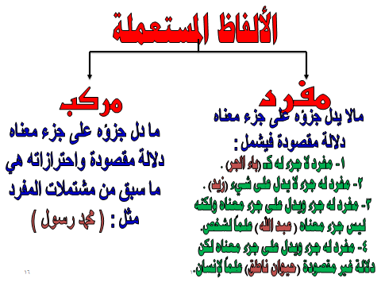

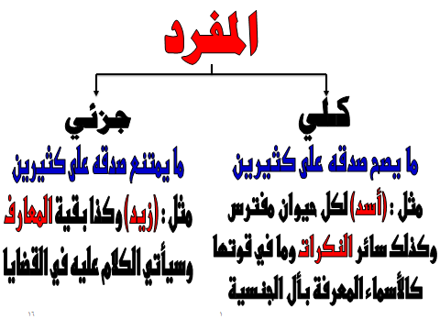
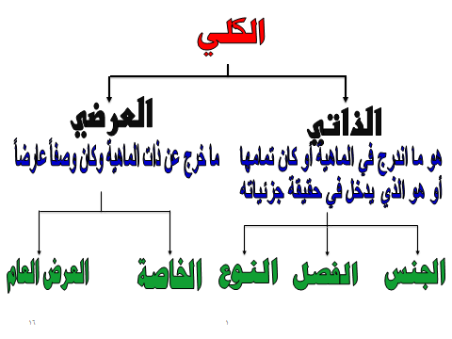
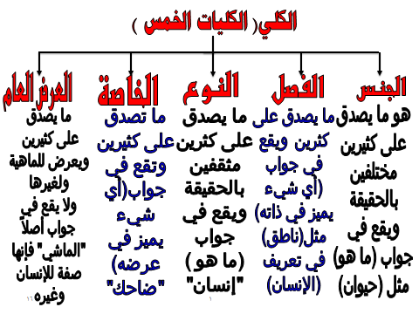
اقسام الجنس:
1- قريب: وهو ما لا جنس تحته بل تحته أنواع كالحيوان.
2- بعيد: وهو ما لا جنس فوقه وتحته أجناس كالجوهر على قول.
3- وسط: وهو ما فوقه جنس وتحته جنس كالجسم فوقه الجوهر وتحته الحيوان.
اقسام النوع:
- حقيقي : وتقدم تعريفه
- إضافـي : وهو ما صدق على كثيرين واندرج تحت كلي أعلى منه كالحيوان فهو مع كونه جنس لما تحته فهو نوع بالإضافة لما فوقه .
اقسام الفصل:

- قريب: وهو الذي يميز الماهية عما يشاركها في جنسها القريب مثل (ناطق) فإنه يميز ماهية الإنسان عما يشاركها في جنسها القريب وهو (حيوان).
- البعيد : ما يميز الماهية عما يشاركها في جنسها البعيد مثل (الحساس) يميز ماهية الإنسان عما شاركها في جنسها البعيد وهو (الجسم النامي).

